Отчёт о
проведённых мероприятий
в рамках недели физической культуры, ОБЖ и в рамках месячника оборонно-массовой и спортивно-оздоровительной работы.

Конкурс ОФП
Основными целями и задачами обшей физической подготовки являются:
– пропаганда здорового образа жизни, формирование позитивных жизненных установок подрастающего поколения, гражданское и патриотическое воспитание обучающихся
– определение лучших учащихся школы, добившихся наилучших результатов в физической подготовке и физическом развитии
– определение уровня двигательной активности обучающихся, степени их вовлеченности в занятия физической культурой и спортом, наличия установок и навыков здорового образа жизни.
В рамках ежегодного проведения соревнования на выявление лучших учащихся, показавших уровень физической подготовленности 30 января в школе прошли «Президентские состязания». В них приняли учащиеся 5 - 9 классов в количестве 16 человек. Из-за малого количества детей в классах, состязания прошли в личном зачете.
I место заняли Черяшов Эдуард 9 кл.,Габбасова Марина 8кл.
II место Попов Владислав 8 кл,Мазнкина Татьяна 5 кл.
III место Сон Евгений, Попова Валерия 6кл.
Недостаточная двигательная активность, просиживание за компьютером, отсутствие желания использовать средства и методы закаливания является причиной заболеваемости детей, снижение иммунитета. Во избежание этого в плане остается работа с родителями и учащимися, донесение до их, о важности закаливания организма, работой над собой, чтобы повысить уровень физической подготовленности, снизить уровень заболеваемости.
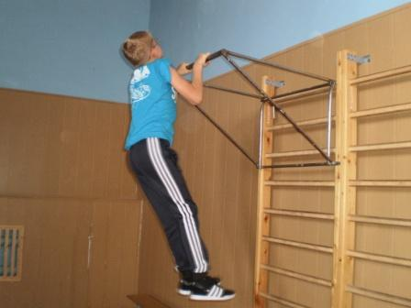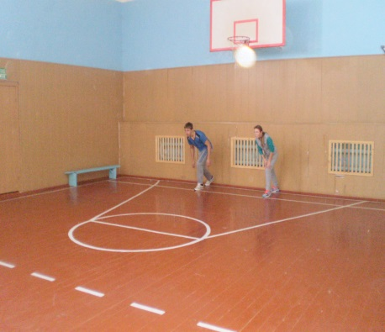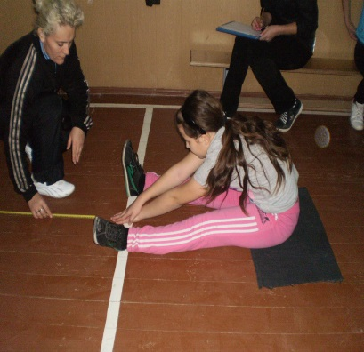

Анализ смотра строя и песни
1. Цель смотра
Основной целью проведения смотра является целенаправленное формирование у обучающихся высокой социальной активности и патриотизма, верности своему Отечеству, готовности к защите своей Родины.
2.Задачи смотра
- Воспитание у обучающихся дисциплинированности, организованности, взаимоуважения и взаимопомощи, любви к Родине, привитие интереса к военной службе.
- Обеспечение вариативности форм патриотического воспитания.
- Пропаганда и популяризация среди школьников здорового образа жизни.
- Сплочение классных коллективов.
- Проверка уровня знаний, умений и навыков физической подготовки учащихся.
- Выработка навыков строевой подготовки.
- Изучение военных, строевых песен.

22 февраля в спортивном зале школы прошел смотр строя и песни, посвященный 23 февраля, в котором приняли участие ученики 2-9 классов. Ребята с классными руководителями, учителем физической культуры, ОБЖ готовились к этому дню. В течение двух недель разучивали песни, маршировали в спортивном зале, разучивали повороты на месте и в строю, перестроения в две, три шеренги. Торжественное открытие смотра началось с обращения учителя ОБЖ Черяшовой Г.А. к учащимся и сдачи рапорта администрации школы.
Оценивание проходило по критериям: лучшее исполнение строевой песни, речёвки, строевые приёмы на месте и в движении, внешний вид. Оценка действий командира.
По решению судейской коллегии из-за малого количества команд, все команды объявлены победителями, но в разных номинациях.

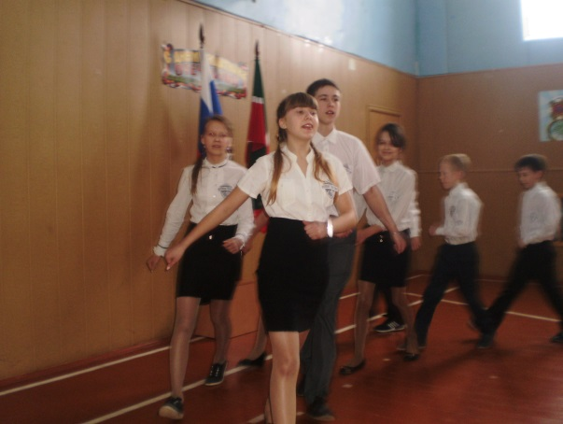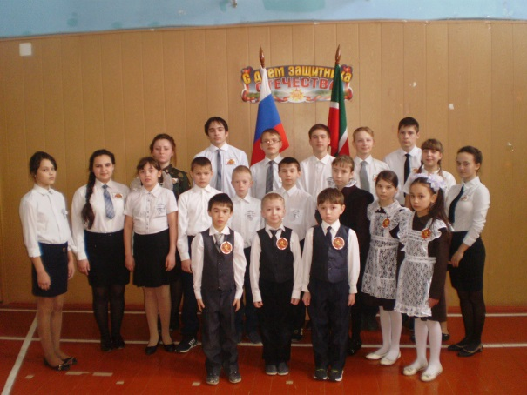

Анализ конкурса «А ну-ка парни»

Цель игры:
- Пропаганда здорового образа жизни, создание условий для дополнительных занятий физкультурой и спортом.
- Способствовать развитию физических качеств: быстроты, силы, координации, ловкости и т. д.
- Осуществление комплексных мер по подготовке молодёжи к службе в армии.
- Оптимизация форм, средств и методов военно-патриотического воспитания, сохранение воинских традиций.

Традиционно проводится конкурс «А ну – ка парни», в котором приняли участие 7 юношей с 6-9 классы.
Участники показывали своё мастерство в одевании противогаза, неполной разборке сборке АКМ, челночном беге, стрельбе из пневматической винтовки, полосе препятствий. I место в общем зачёте Черяшов Эдуард 9кл.
II место Хафизов Руслан 9 кл.
III место Перов Антон 6кл.
IVместо Пугачёв Илья 9кл. Эти же учащиеся приняли участие в кустовых соревнованиях.

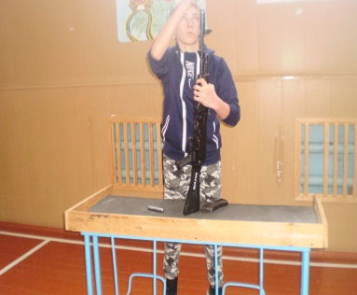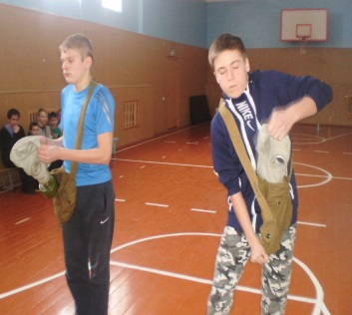

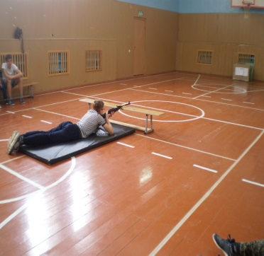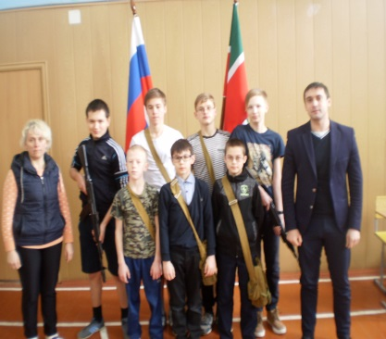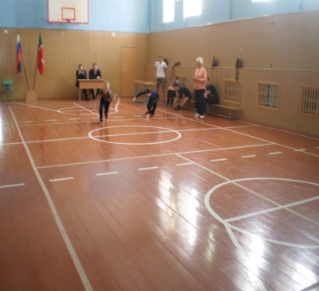

Анализ
соревнований по лыжным гонкам «Быстрая лыжня»
1. Цели и задачи:
- Развитие и популяризация лыжного спорта.
- Привлечение к активным занятиям спортом
- Повышение спортивного мастерства и укрепление здоровья.
- Выявление сильнейших спортсменов.
- Формирование сборных команд.

Соревнования по лыжным гонкам проходили на стадионе 13 февраля 2017года.
В соревнованиях принимали участие учащиеся 5-9 классов. Девочки и мальчики 5- 9 классы, соревновались на дистанции 2 км.
В личном первенстве победителями стали:
Девочки 5-9кл
1 | Мазанкина Татьяна | 1 место
2 | Габбасова Арина | 2 место
3 | Габбасова Марина | 3 место
Мальчики 5-9кл
1 | Черяшов Эдуард | 1 место
2 | Попов Владислав | 2 место
3 | Захаров Максим | 3 место
В подведении итогов гонки учитель объяснила учащимся в чём причина недочётов у некоторых, на что нужно обратить внимание и над чем дальше работать. Самое главное осознание учащимися важности двигательной активности на уроках и внеурочное время, какую роль играют лыжные прогулки для здоровья человека, повышение уровня сдачи ГТО.
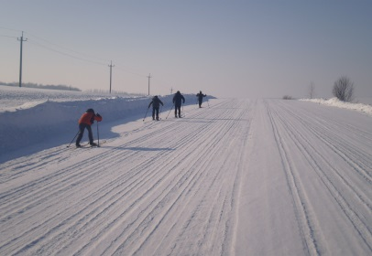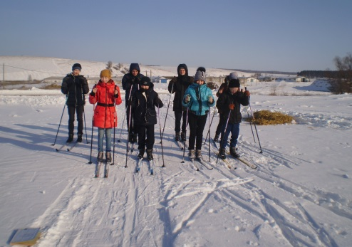

Отчет подготовила учитель физической культуры: Черяшова Г.А.

